认证审核报告审批页
项目编号 | 0130-2018
受审核方名称 | 南京诚志清洁能源有限公司
注册地址 | 南京市化学工业园区方水路118号
经营地址 | 南京市化学工业园区方水路118号
审核类型 | MMS：监督第2次
认证范围 | MMS:氢甲酰化合成气、工业富氢气、高纯度一氧化碳、甲醇、工业乙烷、丙烷、工业乙烯、聚合级丙烯、正丁醇、异丁醇、异丁醛、烯烃裂解粗苯等产品。
服务认证等级（适用时） | □十星级□九星级 □八星级 □七星级 □六星级  □五星级 □四星级 □三星级 □达标级
评审人员签字 | 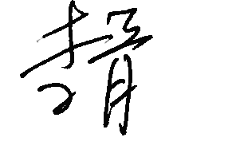
认证决定结论 | ■案卷符合要求，可以认证注册/保持  □案卷不符合要求，不可以认证注册/保持
认证决定人员签字 |  | 日期 | 2021-02-04
机构总经理审批意见 | ■认证流程符合要求，可以认证注册/保持  □认证流程不符合要求，不可以认证注册/保持
总经理签字 | 

